Индивидуальный проект

Этап 2

Вершинина Ангелина Алексеевна

Содержание

# 1 Цель работы

Ознакомиться с файлами, которые помогут в создании и изменении сайта

# 2 Задание

Добавить на сайт биографию и интересы. Написать посты

# 3 Теоретическое введение

# 4 Выполнение лабораторной работы

Размещу фотографию владельца сайта и добавлю краткое описание владельца(рис. 1, 2).

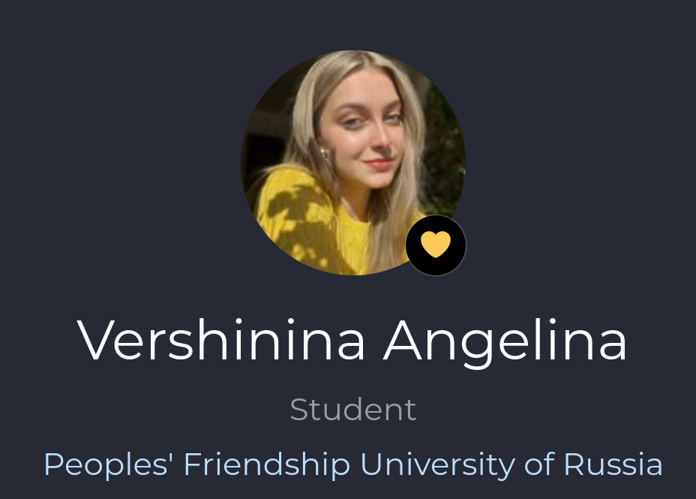

Figure 1: Фото

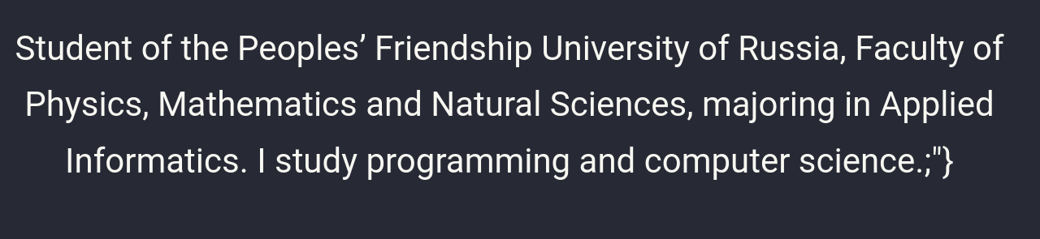

Figure 2: Описание

Добавлю информацию об интересах (рис. 3)

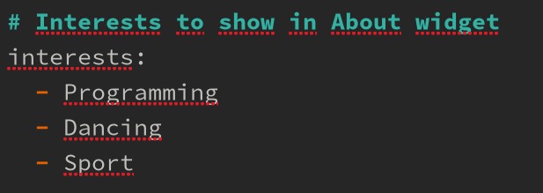

Figure 3: Интересы

Добавлю информацию об образовании (рис. 4)

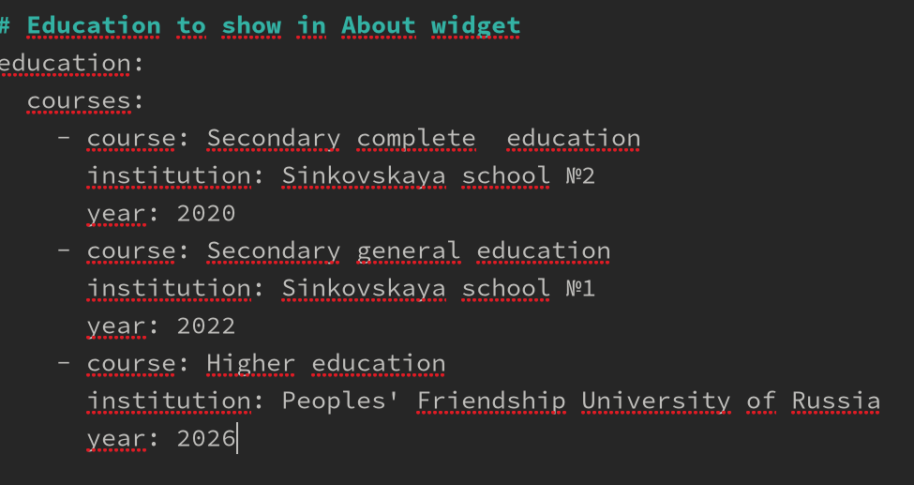

Figure 4: Образование

Добавлю пост о прошедшей неделе (рис. 5)

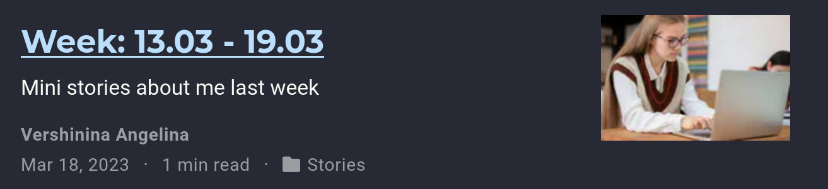

Figure 5: Пост о прошедшей неделе

Добавлю пост о СI/CD (рис. 6)

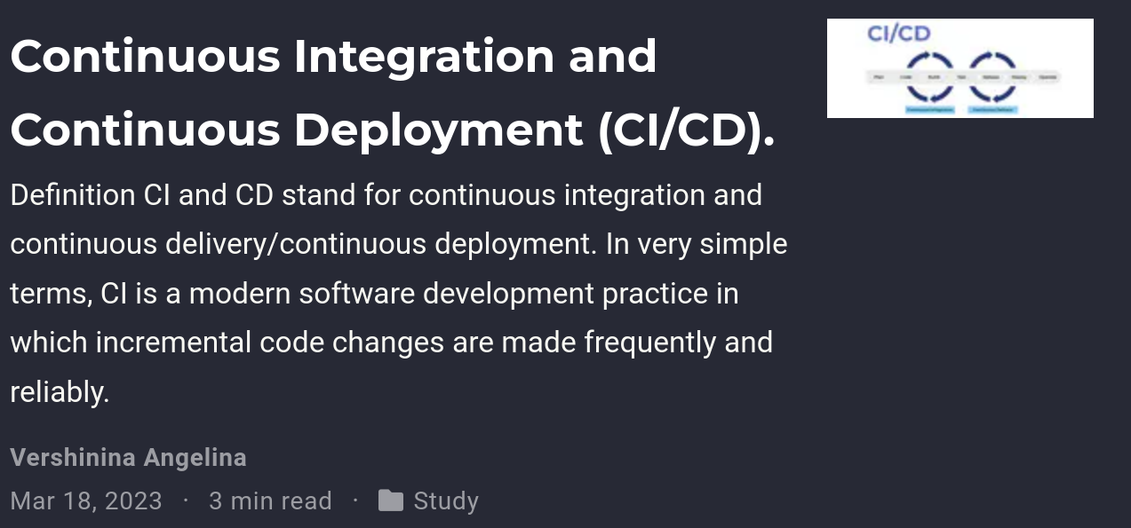

Figure 6: Пост о СI/CD

# 5 Выводы

В результате выполнения работы я освоила навык добавления информации на сайт

# Список литературы